Муниципальное казенное учреждение дополнительного образования «Кленовская детская школа искусств»

С.В.Рахманинов

Прелюдия cis-moll

Составитель:
Бажутина Людмила Васильевна
преподаватель фортепиано
высшая квалификационная категория

Цель данной работы – представление педагогическому сообществу ДШИ методической разработки по направлению «Музыкального исполнительства» в качестве обмена педагогическим опытом

2020 г.

Прелюдия cis-moll С.В.Рахманинова

Аннотация к произведению
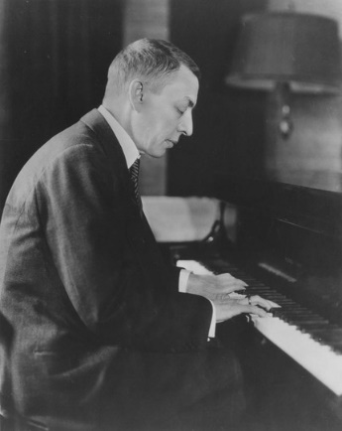
Мне было 18 лет, когда я окончил Московскую консерваторию. Музыка не доходная профессия, даже для тех, кто достигает известности, а для начинающего обычно безнадежная. Через год я оказался без денег. Мне нужны были деньги, я написал эту Прелюдию и продал её издателю за предложенную им сумму. Одним словом, я получил за нее сорок рублей - это около 20 долларов на ваши деньги. Согласитесь – вознаграждение весьма скудное, если принять во внимание сумму, вырученную за неё издателями. Но в этом случае закон компенсации сработал хорошо, и у меня нет причин быть недовольным…
Так описывает С.В.Рахманинов историю создания своей знаменитой Прелюдии cis-moll.
С.В.Рахманинов
01.04.1873-28.03.1943
Сам жанр прелюдии означает подготовку к последующему музыкальному действию. Если у старых мастеров (например, И.С.Баха) прелюдией предваряли фугу или как вступление к хоралу, то в последующем прелюдия выделилась в отдельный самостоятельный жанр. Вспомним прелюдии А. Лядова, К. Дебюсси, А. Скрябина и других композиторов.
… Я нередко убеждался, что короткая фортепианная пьеса причиняла мне всегда гораздо больше мук и ставила передо мной больше проблем, чем симфония или концерт. Когда пишешь для оркестра, само разнообразие инструментальных красок как-то подводит к различным мыслям и эффектам. Когда же я пишу маленькую фортепианную пьесу, я целиком во власти своей тематической идеи, которая должна быть представлена сжато и без отступлений… В конце концов, сказать то, что вы имеете сказать, и сказать это кратко, ясно, немногословно – вот самая трудная задача, стоящая перед художником…

С.В.Рахманинов

Прелюдия cis-moll была создана в конце 1892 года, когда молодой ещё композитор испытывал финансовые затруднения, но ещё больше им двигало желание создания прекрасного и художественного произведения. Прелюдия посвящена А. Аренскому. Едва появившись, эта прелюдия получает широкую популярность, принеся её автору признание, как в России, так и за рубежом. Надо отметить, что именно Зилоти открыл этой Прелюдией своё концертное турне по Англии и Германии. В репертуаре пианиста звучали произведения М.Балакирева, А. Глазунова, С. Рахманинова. Лондонская пресса дала похвальную рецензию концерту, особенно выделяя прелюдию cis-moll: «Русская музыка мало известна в нашей стране, но, судя по тому, какой взрыв аплодисментов последовал за исполнением первого из её образцов, прелюдии Рахманинова (ор. 3), надо её слышать, чтобы оценить».
«Очаровательной новинкой» назвали англичане эту прелюдию. И действительно, она внесла свежую струю в музыку конца 19 начала 20 века, предопределив также и творческую направленность, и эмоциональный строй последующей музыки композитора.
Рассмотрим особенность музыкального изложения этой прелюдии, которая начинается вступлением из трёх звуков в виде октавного унисона. По указанию автора они должны прозвучать торжественно и угрожающе. Эта подсказка очень важна для исполнителей, ведь именно эти три звука приковывают внимание к первому разделу прелюдии. Так как «мотив из трёх звуков, «роковой мотив», проходит на протяжении 12-ти тактов первого раздела, а в противовес ему в обоих ключах звучит контрастная мелодия в аккордовых последованиях. Здесь два мелодически противоборствующих элемента, цель которых - завладеть вниманием слушателей…». В среднем разделе (Agitato) движение прелюдии сменяется на стремительный лихорадочный бег. В музыке чувствуется отчаяние, переходящее в ужас перед неизвестностью. Но вот основной мотив переходит в повторяющийся звук в басу cis. Далее мы слышим переход к следующему построению.
В один прекрасный день Прелюдия просто пришла сама собой… Она явилась с такой силой, что я не смог от неё отделаться, несмотря на все мои усилия. Это должно было случиться и случилось.

С.В.Рахманинов

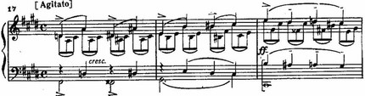

«Эта часть написана мелкими длительностями, а первая тема вступает как кульминация в удвоении одновременно в правой и левой руке. Буря стихает, музыка постепенно успокаивается и семитактная кода завершает сочинение…», - писал композитор.
В коде уплотняется фактура, звуковое пространство расширяется и динамизируется, достигая огромной звуковой мощи. У слушателя создаётся иллюзия одновременного звучания двух инструментов. Заключительное построение прелюдии напоминающее колокольное звучание сходное со вступлением ко Второму концерту для фортепиано с оркестром (cis-moll).
Отметим, что бас в Прелюдии «управляет» гармоническим смыслом музыки, это как бы фундамент всего произведения. И очень важно следить за нижним голосом и «вести» эту «гармоническую базу», не забывая, что низкие звуки угасают не так быстро. Поэтому педализация должна быть очень продуманной, лаконичной и «густой». Тогда и инерция слухового восприятия усилит общее впечатление от повторяющегося басового звука «cis».
Я русский композитор и моя родина наложила отпечаток на мой характер и мои взгляды

С.В.Рахманинов

Так, в пределах небольшой пьесы композитор даёт драматическую пафосную картину, в которой собранность музыкальной мысли, выразительная концентрированность, монументальность и разноплановость, своеобразие и оригинальность музыкального выражения просто поражает слушателя. Владея средствами фортепианной звучности, Рахманинов рельефно вырисовывает музыкальную ткань, в которой масштабно и логично трансформируется эмоционально-насыщенный образ.
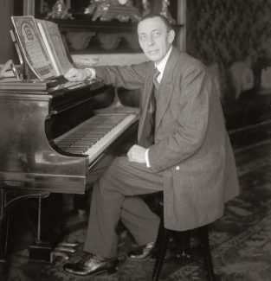
Сергей Васильевич Рахманинов был человеком истинной культуры, огромного внутреннего достоинства, при этом большой скромности и безграничной преданности своему делу. Его музыка настолько рельефная, яркая, с глубокими сильными чувствами и мыслями, что, слушая её, невольно возникают различные образные ассоциации, будь то колокольный звон, любовное упоение, ностальгическая грусть, безграничное ликование и счастье, глухая мучительная тоска, нежный кристальный лиризм. Отметим, что при такой смысловой насыщенности в произведениях у него нет собственно программной музыки.
С.В.Рахманинов
в имении Сенар

Вот как сам композитор говорил о «программности» в своих сочинениях: «В процессе сочинения мне очень помогают впечатления от только что прочитанного, от прекрасной картины. Иногда я пытаюсь выразить в звуках определённую идею или какую-то историю, не указывая источник вдохновения. И так как источник моего вдохновения остаётся другим неизвестен, публика может слушать мою музыку совершенно независимо ни от чего. Но я нахожу, что музыкальные идеи рождаются во мне с большой лёгкостью под влиянием определённых внемузыкальных впечатлений».
Успех и жизненность интерпретации в большой степени зависит от силы и живости воображения

С.В.Рахманинов

Он считал, что образное мышление, фантазия и творческое отношение к нотному тексту позволят исполнителю понять замысел композитора, причём «талантливый исполнитель сам найдёт своё содержание и без подсказок автора». Композитор расценивал исполнителя как личность, как сотворца, полноправного художника, который понимает и чувствует, что хотел сказать композитор, вкладывая в своё исполнение собственную интерпретацию и свою индивидуальность. Сергей Васильевич говорил, что «…иногда в высшей степени интересно наблюдать, как какой-нибудь пианист придаёт написанной вами пьесе совершенно иное звучание или интерпретирует её под совершенно иным углом зрения, чем вы сами».

Рахманинов был создан из стали и золота:
Сталь в его руках, золото в сердце.

И. Гофман
Что же касается Прелюдии cis-moll, то С.В.Рахманинов, устав от всевозможных вопросов её содержания, написал статью, где утверждал, что это абсолютная музыка и подробно расписывал чисто музыкальные, инструктивные задачи. Например, как «распределить силы исполнителя от ffff (более, чем фортиссимо), до ppp; не подменять широту и величавость яростью исполнения; умение сохранить равномерность движения в первой части, а в Agitato (средняя часть) согласовать темп со своими техническими возможностями, аккорды с мелодией в верхнем голосе брать легко, лаская клавиши и следить за тем, чтобы верхний голос правой руки пел. Три ноты первой темы надо ударять не так громко, но с достаточной силой, чтобы все они были слышны».
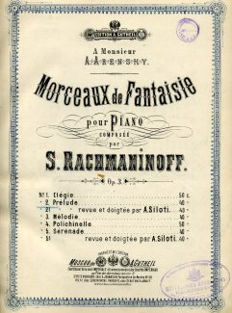
В детской школе искусств в классе фортепиано с музыкой С.В.Рахманинова начинают знакомиться в 5 классе с «Итальянской польки». В старших классах, согласно учебным программам по предпрофессиональному обучению, дальнейшее знакомство связано с изучением «Пьес-фантазий» (op.3), так как именно эти пьесы дают ключ к пониманию музыки С.В.Рахманинова, равно как и развитию образного мышления и эмоциональности юных пианистов. Это - «Элегия», «Мелодия», «Серенада», «Прелюдия», использование переложений музыки композитора - «Русская песня» (соч.11) для фортепиано в 4 руки, «Вокализ» (переложение для фортепиано в 8 рук). Выпускная программа за восьмилетний курс ДШИ предполагает исполнение «Прелюдии» (gis-moll) (соч. 32) и как вариант «Этюд-картина» (Es-dur) (соч. 33.).
Обложка нот
«Прелюдий-фантазий»
Отметим, что для исполнения произведений С.В.Рахманинова требуется от юных пианистов эмоциональной глубины и зрелости, психологических перевоплощений, поэтому именно преподаватель подбирает репертуар в зависимости от индивидуальных свойств ученика, стараясь соблюдать принцип постепенности усложнения программы. Указанные выше произведения композитора, содержащие в себе огромную художественную ценность, принесут большую пользу ученикам для совершенствования пианистического аппарата.

Список использованной литературы и материалов Интернет

- Алексеев А. Д. Сергей Рахманинов. Жизнь и творческая деятельность — М.: Музгиз, 1954.
- Асафьев Б. В. С. В. Рахманинов, [М.], 1945.
- Брянцева В. С.В.Рахманинов. Классики мировой музыкальной культуры. М., Советский композитор, 1976.
- Брянцева В. Н. Фортепианные пьесы Рахманинова, М., 1966.
- Воспоминания о Рахманинове. Сост. З.Апетян. Изд.2, Т.1, Т.2. М., Музиздат, 1961.
- Как исполнять Рахманинова. Серия Мастер-класс. М., Издательский Дом «Классика-XXI», 2016.
- Келдыш Ю. Рахманинов и его время, М., 1973.
- Молодые годы С. В. Рахманинова. Письма. Воспоминания, Л. — М., 1949.
- Понизовкин Ю. Рахманинов — пианист, интерпретатор собственных произведений, М., 1965.
- Сергей Рахманинов. Воспоминания, записанные Оскаром фон Риземаном. М., Издательство АСТ, 2017.
- Соловцов А. А. Сергей Рахманинов. — М.: Музыка, 1969.
- Творческие портреты композиторов. Популярный справочник. М., Музыка, 1990, с.289 – 292.

Интернет-ресурсы
- Сайт, посвящённый творчеству С.В.Рахманинова http://www.rachmaninov.tmb.ru/foto/index.html
- Сергей Рахманинов. Моя прелюдия cis-moll https://www.classicalmusicnews.ru/articles/sergey-rahmaninov-moya-prelyudiya-cis-moll/
- Статья С.В.Рахманинова https://senar.ru/articles/cis-moll/

